# HERENCIA Y POLIMORFISMO -01

## Construir las 3 clases en Dart tomando como base el diagrama de clases anterior.

## Para llamar el constructor de la clase padre desde la clase Futbolista y Programador, se deberá hacer utilizando el método correspondiente de la herencia

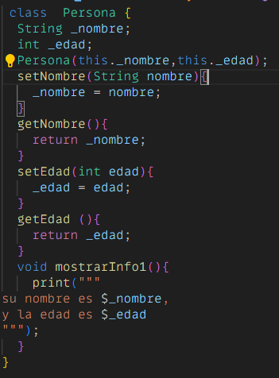

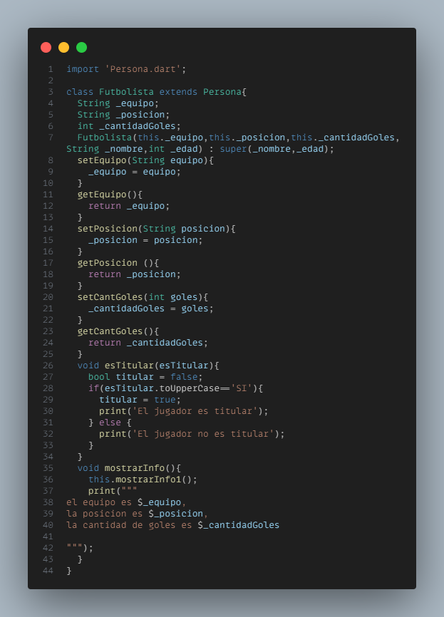

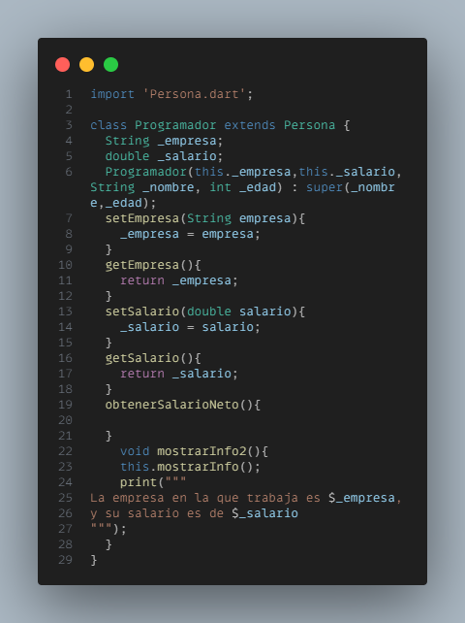

## Crear 1 objeto (instancia) de la clase Persona, 2 objetos (instancias) de la clase Futbolista y 2 objetos (instancias) de la clase Programador

